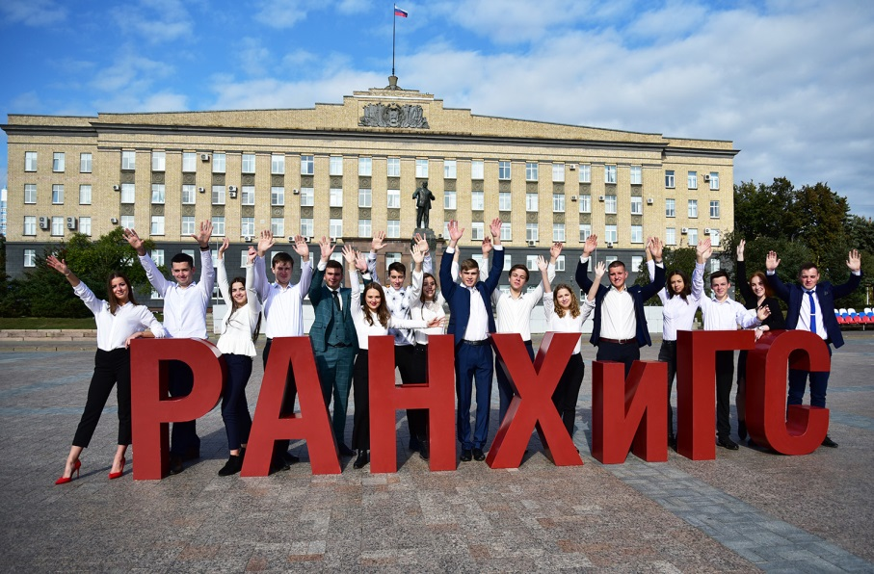
РАНХиГС и Минфин России запустили программы обучения финансовой грамотности для педагогов со всей России
20 августа в РАНХиГС стартовал первый поток повышения квалификации педагогов по онлайн-программам «Содержание финансовой грамотности» (базовый и продвинутый уровни). Обучение будет проходить в дистанционном формате и станет бесплатным для участников благодаря федеральному финансированию по государственной программе Минфина России. Это первые подобные онлайн-программы в России.
Уже более пяти лет Президентская академия в рамках проектов Министерства финансов Российской Федерации ведет подготовку педагогов и обеспечивает поддержку их дальнейшей деятельности по распространению финансовой грамотности в России. Новые онлайн-программы будут реализованы на базе Федерального методического центра повышения финансовой грамотности населения Института управления и регионального развития (ИУРР) РАНХиГС.
Педагоги смогут в лаконичной и наглядной форме ознакомиться с теоретической основой финансовой грамотности, а также выполнить практические интерактивные задания. По итогам курса они смогут обучать школьников тому, как правильно распоряжаться своими финансами, осознанно выбирать товары и услуги, управлять расходами и доходами, распознавать мошенничество, формулировать цели сбережений.
Уникальность новых программ заключается в том, что все обучение будет проходить в дистанционном формате – материалы будут доступны в системе обучения 24/7 в течение 10 дней с момента зачисления.
«Мы разработали первые в России полностью дистанционные программы подготовки педагогов по финансовой грамотности. С их помощью мы надеемся «достучаться» до учителей из отдаленных, в том числе сельских территорий, а также до тех, кто в силу своей занятости не мог пройти обучение в очном формате, – подчеркивает Михаил Чесноков, директор Федерального методического центра повышения финансовой грамотности населения ИУРР РАНХиГС.
Среднерусский институт управления традиционно является активным участником совместных программ РАНХиГС и Министерства Финансов Российской Федерации по обучению финансовой грамотности населения. За последние 3 года их участниками стали более 700 человек. Актуальность и значимость подобных знаний в современном мире сложно переоценить, ведь даже самые юные граждане уже являются активными участниками рынка товаров и услуг.
Полученные знания непременно помогут повысить уровень финансовой грамотности, умело распоряжаться доходами и расходами, формулировать цели сбережения и даже избегать мошенничества, - резюмирует и.о. директора Среднерусского института управления – филиала РАНХиГС Павел Меркулов.
Зарегистрироваться на программы можно по ссылкам:
Базовый курс по ссылке https://iurrtest.ranepa.ru/fgbase/

Продвинутый курс по ссылке https://iurrtest.ranepa.ru/fgadvanced/

